Biografia: Adriano Ribeiro (Imperador)
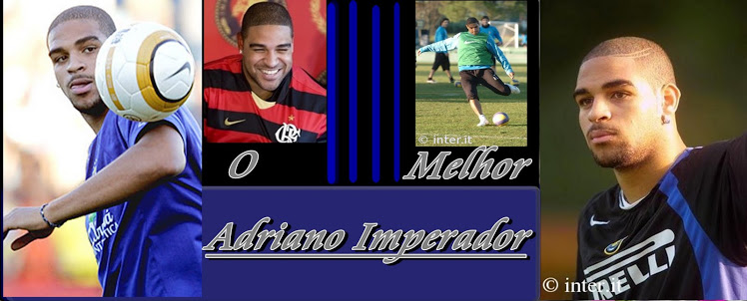
O Jogador (BIOGRAFIA)

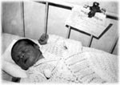
Adriano Leite Ribeiro nasceu no Rio de Janeiro, em 17 de fevereiro de 1982 e foi criado no bairro da Penha, mais precisamente na favela da “Vila Cruzeiro”.
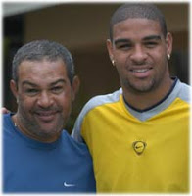Ali, aos sete anos de idade, Adriano já se destacava dos demais garotos pela altura e pelo gosto de correr atrás da bola. Sempre descalço, foi no campo de terra do “Ordem e Progresso” - time da comunidade, onde ele iniciou no futebol. Na época jogar bola era um mero passatempo para o “Pipoca”, apelido que o menino ganhara dos colegas por ser chamado à beira do campo pela avó (sempre durante as partidas), para devorar uma panela cheia do grão de milho.
“Hang”, o primeiro time
Vindo de família humilde, com poucos recursos, Adriano contou com o apoio de todos em casa que se sacrificavam para que ele pudesse, um dia, se tornar jogador de futebol.
Almir, o pai, era “office-boy”. Apelidado carinhosamente pelos amigos de “Mirim” ou “Mirinho”, estava sempre atento às vontades do filho. Certa vez, triste por não ter dinheiro para comprar as roupas de grifes que o filho tanto gostava, “Mirim” foi ao quarto do filho e disse: “Adriano, eu não posso te dar presentes caros, mas vou te dar um time de futebol”. E para surpresa do menino, Almir chamou ao quarto do filho alguns garotos da área e apresentou a todos a camisa do Hang Futebol Clube, time que ele acabara de criar naquele momento.
“Posso dizer que foi ali que eu comecei a me transformar em jogador de futebol”, lembra Adriano, responsável pelos seguidos títulos do Hang em campeonatos na comunidade. Segundo o ex-zagueiro da equipe, Richard Monteiro, quando a partida estava difícil, a rapaziada do time gritava: “Ô Adriano, dispara aí do meio de campo mesmo a sua bomba...” E quase sempre os goleiros só viam a bola quando ela já estava no fundo do gol.
Mas que ninguém se engane... Não era pelo fato de Adriano ser filho do “técnico”, que ele tinha vaga cativa no time! Na época, quando não estava jogando bem (o que era raro), o pai o substituía. Ele não gostava e saia esbravejando de campo. “Foi bom eu ter gastado este tipo de energia ali, pois hoje sou um atleta calmo e que também sei da importância do esquema tático. Se os técnicos das equipes pelas quais atuo acham que eu tenho de sair para mudar a dinâmica dos jogos, eu vou respeitá-los”.
-Hoje Adriano lembra com saudades de seu pai, falecido poucos dias depois da conquista da Copa América, em 2004. Em suas palavras carinhosas ao pai, constam sempre a gratidão e o reconhecimento pelo incentivo nos tempos em que o futebol era somente uma brincadeira: “Foi meu torcedor número um. Sempre acreditou em mim”.
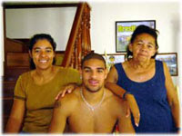
O esforço da família e o Flamengo, o início de tudo.-Mas a carreira de Adriano começou realmente graças ao esforço da mãe, Rosilda. Para dar seqüência ao desejo do menino de continuar jogando futebol, ela resolveu leva-lo à escolinha do Flamengo, clube de coração da família.
Revisora de uma fábrica de roupas, Rosilda também chegou a fazer faxina em casa de família. Tudo para poder custear as passagens do garoto e para pagar o título de sócio do clube, além das mensalidades da escolinha de futebol. Eram tempos difíceis.
Até mesmo a avó materna, Vanda (aquela da pipoca), ajudava vendendo doces e churrasquinho na rua. “Me lembro que na época eu não tinha dinheiro para pagar os ônibus até à escolinha e tinha de pôr uma camisa de estudante para poder entrar pela porta da frente”, relembra Adriano. Ele pegava dois ônibus da Vila Cruzeiro para chegar cedinho ao treino do Flamengo, na Gávea.
No Flamengo, Adriano começou jogando futebol de salão e, um pouco mais tarde, passou para os gramados.
Nas categorias de base, pelo seu porte físico (grande e forte), começou jogando como defensor. Primeiro, como zagueiro pela esquerda. Depois, lateral-esquerdo. Somente aos 15 anos, quando o então treinador da categoria experimentou-o mais à frente, Adriano encontrou sua verdadeira posição. No início ainda foi testado como meio-campo defensivo ou “volante”, sendo depois levado à condição de atacante. Foi nesta posição que a aposta deu resultado.
Sem que ele soubesse, começava naquele instante a transformação de um sonho em realidade: de garoto pobre da favela Vila Cruzeiro, Adriano dava os primeiros passos (e chutes!) certeiros rumo ao objetivo de se tornar jogador profissional do Flamengo. Assim, certamente poderia dar uma vida melhor à família.
Seleção Brasileira e Itália: vida nova
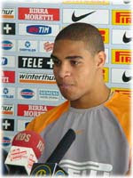
Adriano jogou no Flamengo até o ano de 2001. Lá obteve suas primeiras convocações para as seleções brasileiras sub-17 (sagrou-se campeão mundial, na Nova Zelândia), sub-20 (quando também foi campeão sul-americano, no Equador) e até mesmo na seleção principal (por ocasião de jogo das eliminatórias da Copa do Mundo de 2002). Após sua passagem pelo clube, o jogador foi vendido para o Internazionale, na Itália. Tinha então 19 anos.
Ainda muito jovem, inexperiente e sem conhecer os hábitos e até mesmo o idioma dos italianos (além de viver longe da família pela primeira vez), o atleta foi amparado na sua chegada por ninguém menos do que Ronaldo, “o fenômeno”, que atuava na mesma equipe. Sua ajuda foi fundamental na adaptação de Adriano à Europa.
“Ele me deu dicas de como me comportar para conquistar o elenco, a torcida e com seu espírito brincalhão foi super importante para me fazer sentir em casa”. Isso, literalmente. Pois, enquanto o jogador ficava hospedado em hotéis (seu time ainda não havia alugado um apartamento para ele), Adriano não dispensava os convites diários de Ronaldo para ir à sua casa, nas poucas horas de lazer disponíveis.
Após o início da carreira na Itália, defendendo as cores azul e preto do time de Milão, Adriano passou algumas temporadas atuando pelas equipes da Fiorentina e Parma, onde foi em busca de mais experiência e aprendizado.
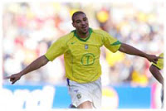
Hoje, de volta ao Internazionale, Adriano encontra-se mais maduro e experiente. O jogador se transformou num atacante completo e artilheiro dos mais temidos pelos adversários.
Trabalhou também para ganhar ainda mais força física. E o “Pipoca” da infância passou a ser mais conhecido como “tanque”, já que vem passando por cima de tudo e todos até chegar às redes adversárias.
Acabou conquistando toda a Itália com seu estilo de jogo e gols, muitos gols... Na Copa América; artilheiro e o reconhecimento público O resultado disso? Novas convocações para a seleção brasileira principal .
Foi assim que, com seus 1,89 cm e 87kg, ele simplesmente “detonou” a Argentina na Copa América 2004, quando empatou nos acréscimos um jogo que já parecia estar perdido. Vitória assegurada nos pênaltis e título conquistado, muitos passaram a vê-lo com outros olhos. De jogador limitado passou a ser chamado de “herói” pelo torcedor brasileiro que, no passado, o via com alguma desconfiança.Foi assim que, com seus 1,89 cm e 87kg, ele simplesmente “detonou” a Argentina na Copa América 2004, quando empatou nos acréscimos um jogo que já parecia estar perdido. Vitória assegurada nos pênaltis e título conquistado, muitos passaram a vê-lo com outros olhos. De jogador limitado passou a ser chamado de “herói” pelo torcedor brasileiro que, no passado, o via com alguma desconfiança.
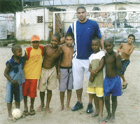
- O fato é que Adriano continua a ser o mesmo garoto humilde de tempos atrás e que, desde pequeno, acreditava que um dia este momento chegaria. “Não me importo de ser chamado até mesmo de “cabeça de bagre”. O negócio é ajudar a equipe a vencer, acreditando até o fim. Esperança é algo que me acompanha desde menino”, lembra. Eleito pela imprensa italiana especializada como o melhor jogador estrangeiro da temporada 2003/2004, no país dos “tiffosi” (torcedores italianos cujo fanatismo só é comparado ao dos brasileiros), Adriano já é considerado rei. Ou melhor, “imperador”.
Sempre humilde, ele agradece o “título” mas não se cansa de atribuir à sua família resultado desse sucesso alcançado: “Sem eles eu não seria nada hoje”. O moço é craque também na gratidão!

